Dekton® by
Cosentino presenterar Vera och Kira, två nya naturliga färger fullmatade med styrka och personlighet

- Vera och Kira är garanterade vinnare för all typ av dekoration och arkitektur för inomhus- och utomhusutrymmen. Ett perfekt utseende som spontaniteten hos natursten kan erbjuda i kombination med den funktionella och mekaniska perfektionen som den ultrakompakta ytan Dekton® erbjuder.
- Båda färgerna är inspirerade av det eleganta, mångsidiga utseendet på den populära Gris Pulpis-marmorn där skillnaden mellan de två ligger i bastonen. Medan Vera erbjuder en grå, cementliknande färg är Kiras yta full av jordtoner.

Foton: https://cosentino.box.com/s/djvvun4vm2xx5p58hu2xlvpsa5twnt9q

Cantoria (Almeria), juni 2018. Cosentinokoncernen, det spanska företaget som leder världen inom produktion och distribution av innovativa ytor för arkitektur- och designvärlden, har valt att 2018 lansera två nya färger av Dekton® by Cosentino, där naturen och dess rena estetik spelar huvudrollen.

Under namnen Vera och Kira är dessa två nya färger enligt oss säkra på att lyckas på vår marknad tack vare den perfekta looken av renhet och spontanitet som natursten erbjuder i kombination med den funktionella och mekaniska perfektion som ultrakompakta ytan Dekton® ger.

Dessa två nya lanseringar inspireras av det eleganta, mångsidiga utseendet på den populära Gris Pulpis-marmorn, som skiljer sig från varandra utifrån sin baston. Medan Vera erbjuder en grå, cementliknande färg är Kiras yta full av jordtoner. Vera och Kira kommer ta del av Dekton® Natural Collection, en serie som speglar Cosentinos önskan att efterlikna det bästa i naturen, vilket ger en trogen reproduktion av detaljerna som spårats av miljontals år av geologiska processer.

Dekton® Vera
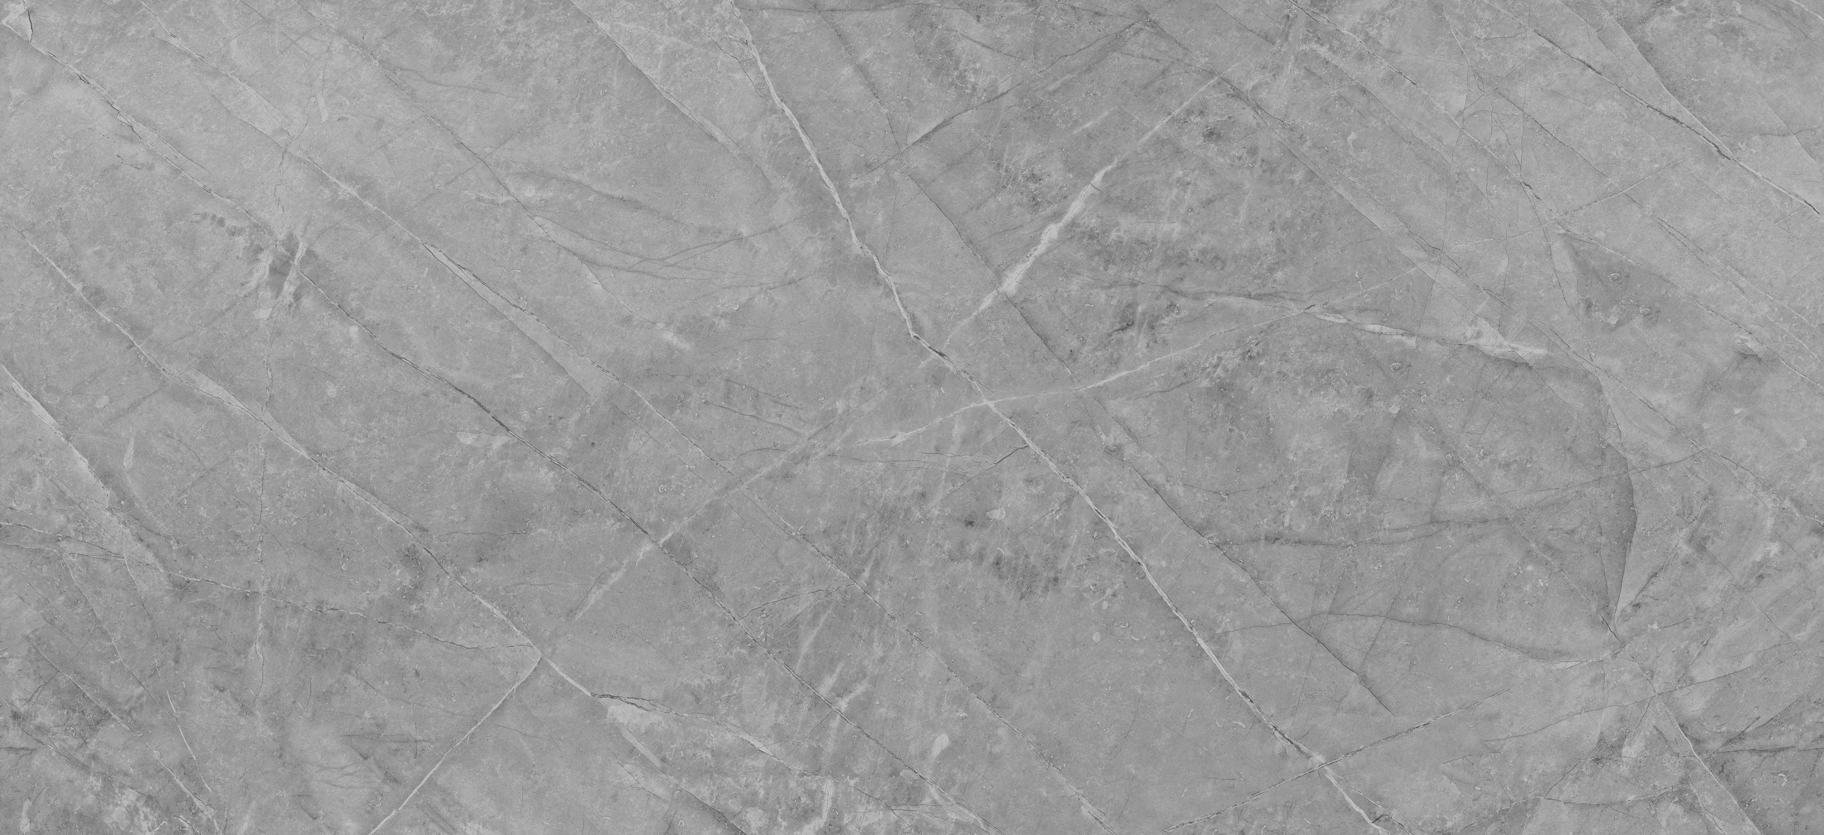

Dekton® Kira
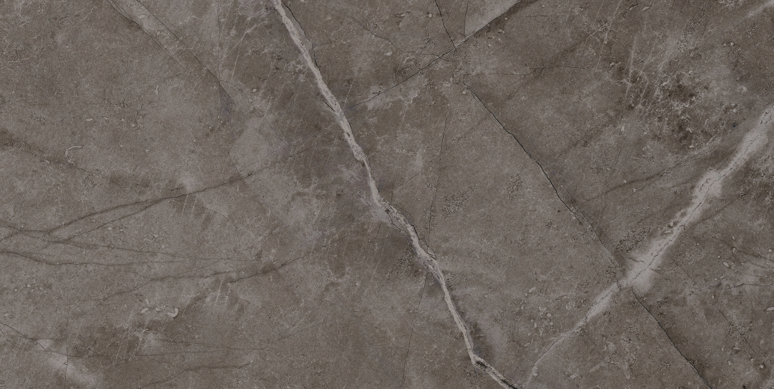

Dekton® Vera, inspirerad av den välkända Gris Pulpis, är en färg med penseldrag av naturlig sten och cement. Dess marmorerade struktur och cementliknande bas gör Vera till en fusion av naturligt och industriellt, uppvisande de elegantaste delarna av båda. Den grå ytan kombineras med en struktur av ljusa marmoreringar som bryter mot den mer klassiska estetiken hos konventionella färger. En nyhet med en arkitektonisk vridning, designad utifrån funktionalitet och de senaste trenderna.

Dekton® Kira inspirerad av natursten, är en färg som liknar marmorn Gris Pulpis i dess delikata mångsidighet. En slumpmässig fördelning av grå vener i olika intensitet stryker över en kromatisk bas tillverkad i jordfärger. Kira definieras av tidlöshet, slående grafik och massor av personlighet tack vare en utmärkt kombination av en mjuk matt yta, intensiv basfärg och skarpa spår av marmorering.

Vera och Kira har skapats utefter färgtrender på den globala marknaden för de mest ambitiösa inomhus- och utomhusdekorationerna liksom arkitektoniska projekt. Cosentino har tagit fram den senaste tekniken och innovationen för den kraftfulla estetiken hos Vera och Kira, något som har definierat den ultrakompakta ytan Dekton® från starten. De två nya färgerna kan fungera som en bas för fasader, bänkskivor i kök och badrum, golvplattor, väggar, möbler och varje tunnare beklädnad. Allt detta är möjligt tack vare Dekton®-ytan, som bland mycket annat har UV-, nötnings-, fläck-, rep- och värmebeständighet samt möjligheten att göra storformats- och skräddarsydda plattor.

Om Dekton® by Cosentino
Ultrakompakta Dekton® by Cosentino är ett nytt innovativt material som skapats med målet att bli ledande inom arkitektur- och designvärlden, både inomhus och utomhus. Dekton-ytan är en sofistikerad blandning av råvaror som används för att göra glas, porslin och kvartsytor. Dekton® kan återskapa alla typer av material med hög kvalitet. Ytan produceras i skivor av storformat (320 cm x 144 cm), med tjocklekar (0,8 cm, 1,2 cm och 2 cm) och har överlägsna tekniska egenskaper som skydd mot UV-ljus, repor, fläckar och vatten.

De unika egenskaperna hos Dekton® skapas genom en teknik som används i produktionen och har utvecklats av Cosentinos forskning och utvecklingsavdelning. Dekton® tillverkas med TSP-teknik (Technology of Sinterized Particles) bestående av en innovativ ultra-komprimeringsprocess, som till stor del bidrar till att Dekton® är en fullkomligt revolutionerande produkt som kräver mycket lite underhåll, har lång livslängd och en mängd olika tillämpningsmöjligheter.

Den välrenommerade arkitekten och formgivaren Daniel Libeskind har med Dekton® skapat "Beyond The Wall", ett unikt arkitektoniskt verk på Iberiska halvön. Sedan 2015 är Dekton® sponsor av "Rafa Nadal Academy by Movistar" där över 40 000 kvadratmeter Dekton® har använts i olika delar av byggnaden såsom fasad och golv. Dekton® XGloss har erhållit Red Dot Award för produktdesign 2016
www.dekton.com

För ytterligare upplysningar kontakta Anna Granstig | PR-ansvarig Cosentino Scandinavia | Telefon +46 761 68 97 952 | Mail agranstig@cosentino.com

